AI-Education 学生数字孪生模块

附录I-3 数据库设计报告
学生数字孪生模块

版本 | V1.0
日期 | 2026-05-13
模块 | 学生数字孪生
依据 | 当前项目代码、接口、数据库与模板文档结构

1 数据库关系
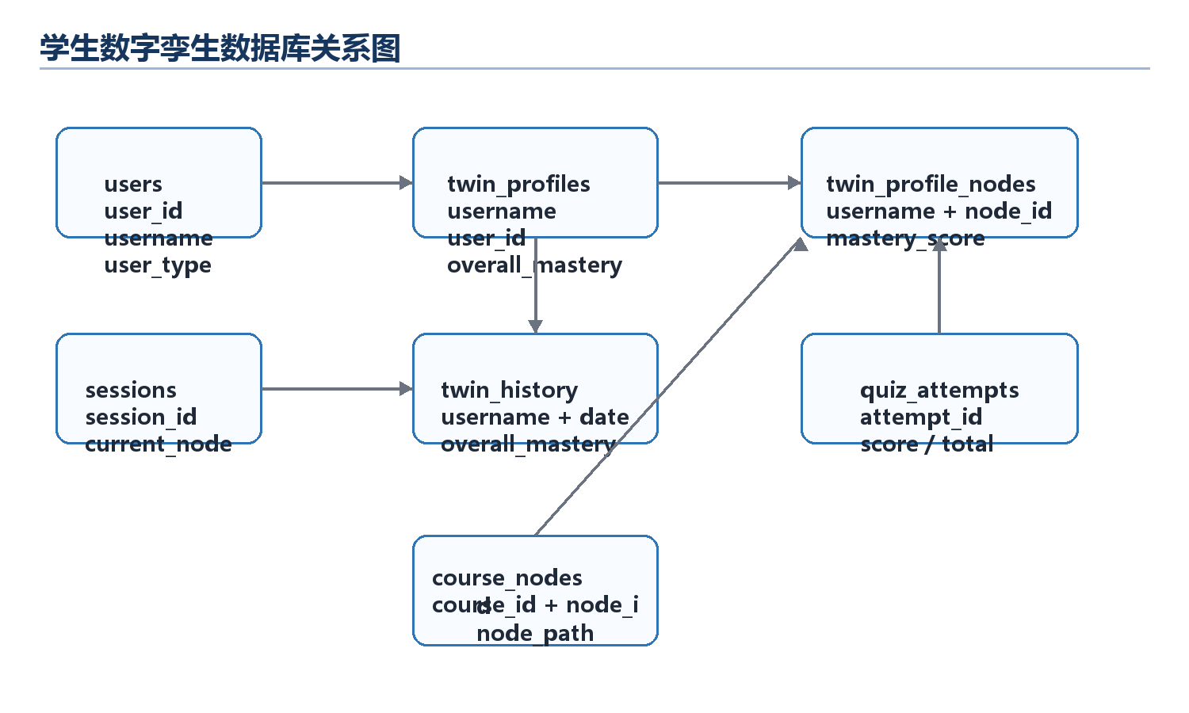

2 核心表设计
表名 | 主键 | 用途
users | user_id | 学生身份、登录标识和资料快照。
twin_profiles | username | 学生画像主表，保存整体掌握度和更新时间。
twin_profile_nodes | username + node_id | 知识点画像明细，保存进度、测验、互动、时长和掌握度。
twin_history | username + snapshot_date | 每日整体掌握度快照，用于趋势分析。
sessions | session_id | 会话、当前节点和 PDF，用于学习时长采集。
llm_logs | id | AI 交互日志，用于互动次数采集。
quiz_attempts | attempt_id | 测验记录，用于测验成绩同步。
course_nodes | course_id + node_id | 课程节点和路径，用于节点匹配。

3 twin_profile_nodes 字段
字段 | 类型 | 说明
username | TEXT | 学生用户名。
user_id | INTEGER | 学生数字 ID。
node_id | TEXT | 课程节点 ID。
node_path_json | TEXT | 节点路径 JSON 数组。
quiz_score | REAL | 测验得分。
progress | REAL | 学习进度。
study_duration_minutes | REAL | 学习时长分钟数。
llm_interaction_count | INTEGER | AI 交互次数。
mastery_score | REAL | 综合掌握度。
updated_at | TEXT | 更新时间。

4 索引与一致性
- twin_profiles.user_id 建索引，支持按用户 ID 查询画像。
- twin_profile_nodes.username 建索引，支持快速加载学生全部节点。
- twin_history.user_id 建索引，支持趋势历史查询。
- quiz_attempts.created_at 建索引，支持测验历史审计。
- 课程、测验、画像同步以实体表为准，避免 JSON 双写造成冲突。

